论　　文　　题　　目

3号黑体，一般不超过20字，不用不常见的英文缩写。

多个作者署名用逗号隔开，小4楷。

作 者[1], 作 者2

小5楷。

（1.作者详细单位，省市 邮编；2.作者详细单位，省市 邮编）

**摘 要：**概括地陈述论文研究的目的、方法、结果、结论，要求200～300字。应排除本学科领域已成为常识的内容；不要把应在引言中出现的内容写入摘要，不引用参考文献；不要对论文内容作诠释和评论。不得简单重复题名中已有的信息。用第三人称，不使用“本文”、“作者”等作为主语。使用规范化的名词术语，新术语或尚无合适的汉文术语的，可用原文或译出后加括号注明。除了无法变通之外，一般不用数学公式和化学结构式，不出现插图、表格。缩略语、略称、代号，除了相邻专业的读者也能清楚理解的以外，在首次出现时必须加括号说明。结构严谨，表达简明，语义确切。

小5宋，标题5黑

要求4-8个，用分号隔开；小5宋，标题小5宋加粗。

照片尺寸为20mm*30mm；最好不用红色背景

**关键词**：关键词1；关键词2；关键词3；关键词4

## **Title**

第一个词首字母应大写；4号Times New Roman，应与中文题名含义一致，不超过12个实词。

多个作者署名用逗号隔开，姓氏字母大写，名字的首字母大写；小4正体。

NAME Name1，NAME Name-name2

小5号Times New Roman。

(1. Department, City, City Zip Code, China; 2. Department, City, City Zip Code, China)

**Abstract**：英文摘要应是中文摘要的转译，所以只要简洁、准确地逐段将文意译出即可，要求250单词左右。时态用一般过去时，采用被动语态或原型动词开头。避免用阿拉伯数字作首词，不出现缩写。尽量使用短句。.

小5号Times New Roman，标题加粗。

**Key words**：keyword1; keyword2; keyword3; keyword4

引言内容。引言作为论文的开场白，应以简短的篇幅介绍论文的写作背景和目的，以及相关领域内前人所做的工作和研究概况，说明本研究与前人工作的关系，目前研究的热点、存在的问题及作者工作的意义。1、开门见山，不绕圈子。避免大篇幅地讲述历史渊源和立题研究过程。2、言简意赅，突出重点。不应过多叙述同行熟知的及教科书中的常识性内容，确有必要提及他人的研究成果和基本原理时，只需以引用参考文献的形势标出即可。在引言中提示本文的工作和观点时，意思应明确，语言应简练。3、引言的内容不要与摘要雷同，也不是摘要的注释。4、引言要简短，最好不要分段论述，不要插图、列表和数学公式。

**1** 量的书写规则

正文5宋，首行缩进2字符。单倍行距

一级分段标题， 4号宋体，段前、段后空0.5行。

正文内容。正文、图表中的变量都要用斜体字母，对于矢量和张量使用黑斜体，只有pH采用正体；使用新标准规定的符号；量的符号为单个拉丁字母或希腊字母；不能把量符号作为纯数使用；不能把化学符号作为量符号使用，代表物质的符号表示成右下标，具体物质的符号及其状态等置于与主符号齐线的圆括号中。

注意区分量的下标字母的正斜体：凡量符号和代表变动性数字及坐标轴的字母作下标，采用斜体字母。

正文中引用参考文献的标注方法，在引用处对引用的文献，按它们在论著中出现的先后用阿拉伯数字连续排序，将序号置于方括号内，并视具体情况把序号作为上角标或作为语句的组成部分。

二级分段标题， 5号黑加粗。段前、段后不空行。

**1.1 单位的书写规则**

正文内容。单位符号无例外的采用正体字母。注意区分单位符号的大小写：一般单位符号为小写体，来源于人名的单位符号首字母大写。体积单位升的符号为大写L。

**1.1.1** 表格的规范化

三级分段标题， 5号宋。

正文内容。表格的设计应该科学、明确、简洁，具有自明性。表格应采用三线表，项目栏不宜过繁，小表宽度小于7.5 cm，大表宽度为12～15cm 。表必须有中英文表序、表题。表中顶线与栏目线之间的部分叫项目栏，底线与栏目线之间的部分叫表身。表身中数字一般不带单位，百分数也不带百分号，应把单位符号和百分号等归并在栏目中。如果表中栏目中单位均相同，则可把共同的单位提出来标示在表格顶线上方的右端（不加“单位”二字）。表身中同一栏各行的数值应以个位（或小数点），且有效位数相同。上下左右相邻栏内的文字或数字相同时，应重复写出。

**表1 表题**

表序、表题，小5号黑。

表中，小5号宋，线条磅数应在0.5-0.75磅。

**Table 1 Title**

|  |  |  |  |  |
| --- | --- | --- | --- | --- |
|  |  |  |  |  |
| 顶线  底线 | 栏目线 |  |  |  |
|  |  |  |  |  |
|  |  |  |  |  |
|  |  |  |  |  |

**2 图的规范化**

正文内容。插图尽可能不用彩色图。小图宽度小于7.5 cm，大图宽度为12～15cm 。图必须有中英文图序、图题。函数图只在靠近坐标线处残留一小段标值短线，其余部分省略。加注坐标所代表的量及单位（如*t*/s）。标值排印在坐标外侧，紧靠标值短线的地方；标值的有效数字为3位。图中量的意义要在正文中加以解释。若有图注，靠近放在图下部，图序、图题的上方。



图中文字均为小5号字；图线条磅数应在0.5-0.75磅。

国际、国家标准

图1 图题

**3 数学符号和数学式的编排规范**

正文内容。变量、变动附标及函数用斜体字母表示。点、线段及弧用斜体字母表示。在特定场合中视为常数的参数也用斜体字母表示。对具有特殊定义的函数和值不变的数学常数用正体字母表示。具有特殊定义的算子也用正体字母表示。矩阵符号用大写的黑斜体字母表示，矩阵元素用白斜体字母表示。

公式及公式中的符号说明尽量接排以节省版面。把带有复杂上角标的指数函数写成。公式的主体应排在同一水平线上；繁分式的主辅线要分清。长公式在运算符号后回行；长分式转行时，先将分母写成负幂指数的形式，然后转行；矩阵和行列式不能转行。矩阵元素包含式子时，每一列应以中心线上下对齐，行要左右排齐；元素为单个字母或数字时，每列应使正负号对齐。对角矩阵中对角元素所在的列应明显区分，不能上下重叠。

使用公式编辑器编写公式时，5号字体对应的尺寸定义如下：

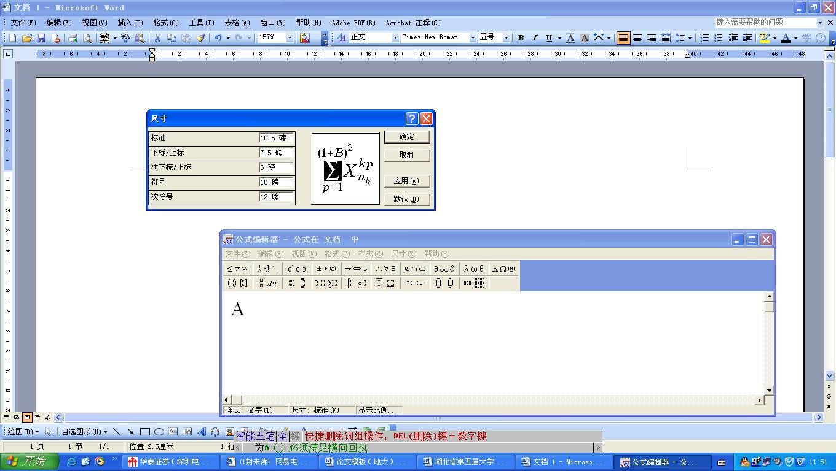

简单的和常识性的运算公式和推导过程不要列写。

**4 数字用法**

正文内容。公历世纪、年代、年、月、日、时间和各种计数、计量，均用阿拉伯数字。年份不能简写，如1999年不能写成99年。数值的有效数字应全部写出(如：0.50:2.00不能写作0.5:2)。

**5 软件**

正文内容。软件流程图和原程序清单要按软件文档格式附在论文后面，特殊情况可在答辩时展示，不附在论文内。

**6 工程图按国标规定装订**

正文内容。图幅小于或等于3#图幅时应装订在论文内，大于3#图幅时按国标规定单独装订作为附图。

**7 结论**

正文内容。结论不应是正文中各段小结的简单重复，它应以正文中的实验或考察得到的现象、数据的阐述分析为依据，完整、准确、简洁地指出以下内容：1）由对研究对象进行考察或实验得到的结果所揭示的原理及其普遍性；2）研究中有无发现例外或本论文尚难以解释和解决的问题；3）与先前发表过的研究工作的异同；4）本文在理论上和实用上的意义及价值；5）进一步深入研究本课题的建议。

参考文献**:**

4号黑,单倍行距，参考文献要求5个以上，正文中未引用的不列出。

论文集

期刊文章

1. 作者.文献题名[J].刊名,出版年,卷(期):xxx－xxx （起止页码）.

论文集中的析出文献

1. 作者.析出文献题名[A].论文集名[C].出版地,出版年.

专著

1. 作者.书名[M].版本(第一版不写).出版地：出版者，出版年.
2. 作者.文献题名[D].保存地点:保存单位,出版年

学位论文

1. 作者.文献题名[R].报告题名及编号，出版年.
2. 作者.文献题名[EB/OL].电子文献的出处或可获得地址，发表或更新日期/引用日期.

科技报告

1. 专利所有者.专利题名[P].专利国别:专利号,出版日期.

电子文献

专著、论文集、学位论文、报告

1. 作者.文献题名[Z].出版地:出版者,出版年

专利

各种未定义类型的文献

报纸文章

小5宋或Times New Roman， 3个作者以上只列出前3个，后加用“等”代替，英文用“*et.al.*”。 不同作者姓名间用逗号隔开。姓名一律采用“姓在前名在后”的写法，外文姓名按国际惯例缩写，并省略缩写点，空一个字符。未公开发表的资料一般不能引用，也不列入参考文献，确有引用必要，须以脚注的形式标注，并明确加以说明。

1. **作者简介：姓名**(19??-)，性别，职称，学位，专业方向；

   **论文联系人：姓名**(19??-)，性别，职称，学位，联系电话，Email。